DAW2. Despliegue de Aplicaciones Web

# PRÁCTICA 2.4

**MÓDULOS DE APACHE LISTO PARA SU USO.**

**CONFIGURACIÓN DE PUBLICACIÓN PERSONALIZADA Y**

**AUTENTICACIÓN EN UBUNTU SERVER**

**FECHA DE INICIO:** 15/11/2024

**FECHA DE FINALIZACIÓN ESPERADA:** 19/11/2024

**RA ASOCIADO:** RA2. Gestiona servidores web evaluando y aplicando criterios de configuración para el acceso seguro a los servidores **CEs ASOCIADOS:** b, c, f y i

Contenido

PRÁCTICA 2.4 1

OBJETIVOS 2

ENUNCIADO 2

DOCUMENTACIÓN 3

Habilitar el módulo USERDIR 3

Configurar el host virtual basado en nombre 3

Crear usuarios y configurar sus directorios public_html 4

Creación de los Index para cada Usuario 6

Habilitar el sitio y reiniciar Apache 6

Verificar acceso 7

Comprobación usuario1: 8

Comprobación usuario 2: 8

Comprobación usuario 3: 8

Apartado 2: Configuración de Autenticación 8

Crear directorios y archivos de prueba 9

Configurar autenticación de usuarios 10

Comprobación agenciatia.es 11

Comprobaciones credenciales /topsecret 11

Comprobación vista /topsecret 12

RÚBRICA DE CORRECCIÓN 13

## OBJETIVOS

* Trabajar en equipo con otro compañero -diferente al de la práctica anterior- (entrega individualizada)
* Configurar Apache para servir contenidos desde directorios de usuario mediante el módulo USERDIR, permitiendo el acceso a páginas personales.
* Crear usuarios y configurar sus directorios public_html para alojar sus páginas personales.
* Implementar un segundo host virtual en Apache con control de acceso, permitiendo autenticación para acceder a áreas restringidas.
* Documentar cada paso con capturas de pantalla y detalles de configuración para demostrar la implementación exitosa.

## ENUNCIADO

En un Ubuntu Server, sobre una instalación de Apache, utilizaremos algunos de sus módulos.

**APARTADO 1.** Módulo **USERDIR**.

Instala y configura un host virtual basado en nombre, de forma que al acceder a la URL http://personales.miservidor.com/~usuario se vean las páginas personales de dichos usuarios. Las páginas residirán en el directorio public_html del directorio home de cada usuario.

Se deben crear tres usuarios diferentes en el sistema para comprobar el funcionamiento.

**APARTADO 2.** Autenticación

Configura un segundo host virtual basado en nombre, llamado http://www.agenciatia.es

DAW2. Despliegue de Aplicaciones Web

La página principal estará abierta a cualquier usuario, pero la ruta http://www.agenciatia.es/topsecret contendrá una página index.html que solo podrá ser mostrada si se auntentican los usuarios autorizados, a saber:

mortadelo filemon

superintendentevicente ofelia

## DOCUMENTACIÓN

Deberás documentar los procedimientos indicando:

* los pasos realizados para activar / desactivar módulos
* los ficheros de configuración afectados y las líneas añadidas o modificadas a los mismos
* capturas de pantalla que demuestren que se han logrado los objetivos planteados

Se realizará una memoria ilustrativa y un video explicativo que muestre claramente el proceso de configuración y uso. La entrega será individualizada con indicación de los participantes.

## Habilitar el módulo USERDIR

Primero de todo habilitamos el módulo USERDIR y reiniciamos para aplicarlo con el siguiente comando:

**sudo a2enmod userdir**

**sudo systemctl restart apache2**

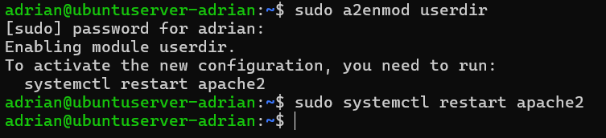

### Configurar el host virtual basado en nombre

Vamos a crear el nuevohost y añadimos lo siguiente con el comando:

**sudo nano /etc/apache2/sites-available/personales.miservidor.com.conf**

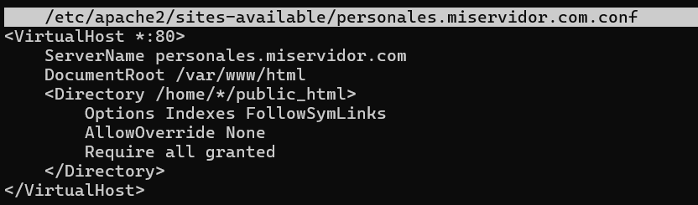

### Crear usuarios y configurar sus directorios public_html

Vamos a crear los usuarios , sus directorios y les daremos permisos con los siguientes comandos:

**sudo adduser usuario1**

**sudo adduser usuario2**

**sudo adduser usuario3**

**sudo mkdir /home/usuario1/public_html**

**sudo mkdir /home/usuario2/public_html**

**sudo mkdir /home/usuario3/public_html**

**sudo chmod 755 /home/usuario1/public_html**

**sudo chmod 755 /home/usuario2/public_html**

**sudo chmod 755 /home/usuario3/public_html**

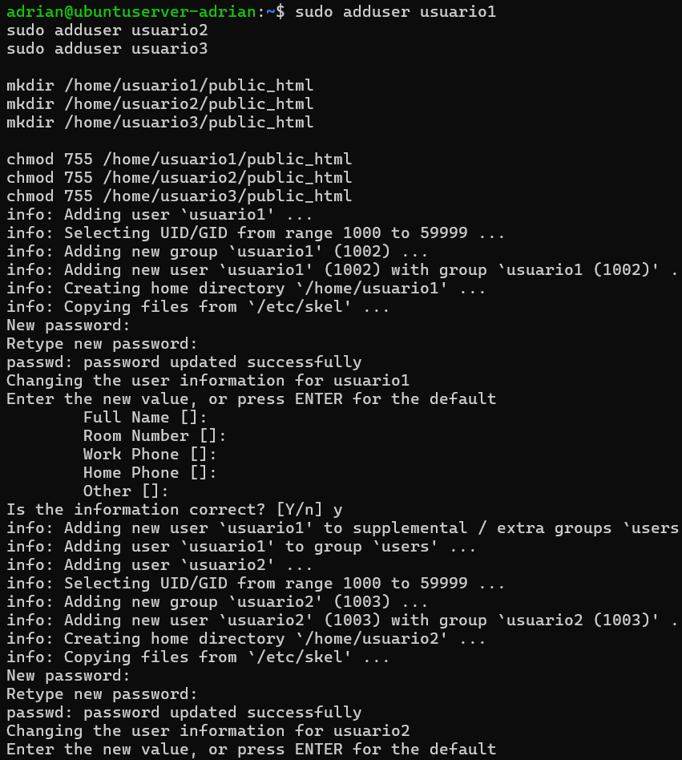

Para que podamos acceder tendremos que añadir los usuarios a el archivo userdir.conf:

### Creación de los Index para cada Usuario

Con los comandos siguientes crearan un HTML simple y lo añadirán a la carpeta de cada usuario para poder visualizarlo en el host:

**echo "<h1>Página de usuario1</h1>" | sudo tee /home/usuario1/public_html/index.html**

**echo "<h1>Página de usuario2</h1>" | sudo tee /home/usuario2/public_html/index.html**

**echo "<h1>Página de usuario3</h1>" | sudo tee /home/usuario3/public_html/index.html**

### Habilitar el sitio y reiniciar Apache

Habilitamos el sitio que acabamos de crear y configurar y nos pedirá que lo reiniciemos para que se modifiquen los cambios:

**sudo a2ensite personales.miservidor.com.conf**

**sudo systemctl reload apache2**

Una vez realizado los pasos anteriores simplemente añadiremos en el archivo hosts del cliente donde queremos visualizarlo, añadiremos la IP del servidor seguido del host o dominio.

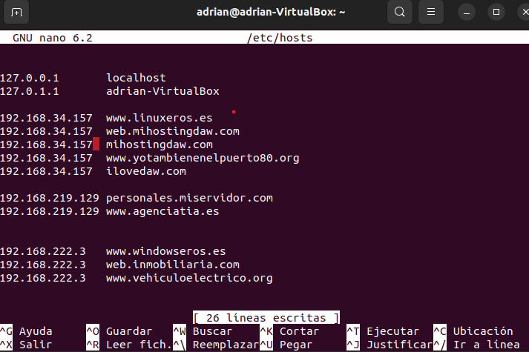

### Verificar acceso

Acceder a http://personales.miservidor.com/~usuario1 para comprobar la correcta configuración.

### Comprobación usuario1:

### Comprobación usuario 2:

### Comprobación usuario 3:

## Apartado 2: Configuración de Autenticación

Vamos a configurar y crear [www.agenciatia.es.conf](http://www.agenciatia.es.conf):

Le indicamos donde estará lo que tiene que visualizar y el tipo de autenticación que tiene:

**sudo nano /etc/apache2/sites-available/www.agenciatia.es.conf**

### Crear directorios y archivos de prueba

Crearemos el directorio y alojaremos los index que queremos que se muestren con los siguientes comandos:

**sudo mkdir -p /var/www/agenciatia/topsecret**

**echo "<html><body><h1>Página Principal</h1></body></html>" > /var/www/agenciatia/index.html**

**echo "<html><body><h1>Contenido Restringido</h1></body></html>" > /var/www/agenciatia/topsecret/index.html**

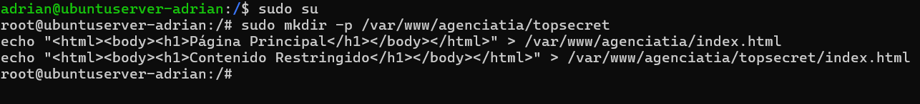

### Configurar autenticación de usuarios

Crear el archivo .htpasswd y agregar usuarios:

Reiniciamos el servicio

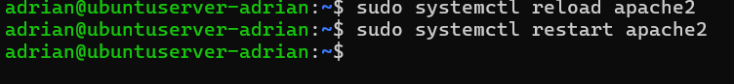

Añadimos el host con la dirección ip en el cliente donde queremos visualizarlo:



### Comprobación agenciatia.es



### Comprobaciones credenciales /topsecret

### Comprobación vista /topsecret



## RÚBRICA DE CORRECCIÓN

